Konkretaus pirkimo sąlygų
2 priedas /
Specialiųjų sutarties sąlygų priedas Nr. 1

SĖDIMŲJŲ BALDŲ (MINKŠTASUOLIŲ IR MINKŠTŲJŲ BALDŲ), SKIRTŲ KAUNO TIRKILIŠKIŲ MOKYKLAI-DARŽELIUI, ADRESU: M. YČO G. 2, KAUNAS, PIRKIMO TECHNINĖ SPECIFIKACIJA

1. Pirkimo objektas: perkami sėdimieji baldai (minkštasuoliai ir minkštieji baldai) nurodyti šioje techninėje specifikacijoje ir atitinkantys joje nustatytus reikalavimus, įskaitant prekių pristatymą, sunešimą ir surinkimą (jeigu reikalinga) (toliau – Prekės). Prekės perkamos Kauno Tirkiliškių mokyklai – darželiui, adresu: M. Yčo g. 2, Kaunas.
Prekės perkamos įgyvendinant projektą „Kauno Tirkiliškių mokyklos-darželio (M. Yčo g. 2) pastato rekonstrukcija“, projekto Nr. 22-311-P-0006. Projektas finansuojamas Europos Sąjungos fondų lėšomis (2021–2027 metų Europos Sąjungos fondų investicijų programa ir Ekonomikos gaivinimo ir atsparumo didinimo planas „Naujos kartos Lietuva“) ir Savivaldybės biudžeto lėšomis.
2. Bendrieji reikalavimai (tikrinami sutarties vykdymo metu):
2.1. Prekės (visas jų kiekis) turi būti pristatytos, suneštos, surinktos (jeigu reikalinga) ir perduotos Pirkėjui ne vėliau kaip per 90 kalendorinių dienų nuo sutarties įsigaliojimo dienos.
2.2. Įsigaliojus sutarčiai Tiekėjas turi ne vėliau kaip per 5 (penkias) darbo dienas raštu suderinti su Pirkėju Prekių spalvas.
2.3. Visos prekės ir jų komplektuojamosios dalys turi būti naujos, nenaudotos, atitikti techninėje specifikacijoje nustatytus ir įprastai tokios rūšies prekėms taikomus kokybės reikalavimus. Prekės turi būti pateikiamos su visais priedais, reikalingais tinkamai eksploatuoti prekes.
2.4. Prekės (įskaitant jų konstrukciją) turi būti stabilios, saugios naudoti. Visos judamos ir reguliuojamos dalys turi būti sukonstruotos taip, kad naudojant netaptų laisvomis ir nesužalotų vartotojo.
2.5. Prekės turi būti surenkamos (jeigu reikalinga) taip, kad patalpose esanti kita įranga bei kitas turtas nebūtų sugadinti, priešingu atveju – atlyginti padarytus nuostolius.
2.6. Tiekėjas pristatęs Prekes, jas surinkęs (jeigu reikalinga), turi sutvarkyti Prekių pristatymo vietą, išvežti Prekių montavimo metu susidariusias atliekas (jeigu jų susidaro).
3. Aplinkos apsaugos reikalavimai (tikrinami sutarties vykdymo metu).
Prekės turi atitikti Aplinkos apsaugos kriterijų taikymo, vykdant žaliuosius pirkimus, tvarkos aprašo, patvirtinto Lietuvos Respublikos aplinkos ministro 2011 m. birželio 28 d. įsakymu Nr. D1-508 „Dėl Aplinkos apsaugos kriterijų, vykdant žaliuosius pirkimus, tvarkos aprašo patvirtinimo“, 2 priede nurodytus baldams taikomus minimalius aplinkos pasaugos kriterijus:
3.1. ne mažiau kaip 80 proc. balduose naudojamos medienos, medienos medžiagų ir gaminių turi būti iš miškų, sertifikuotų naudojant FSC ar PEFC miškų sertifikavimo sistemas arba lygiavertes sertifikavimo sistemas.
Atitiktį patvirtinantys dokumentai:
a) galiojantis FSC 100 arba PEFC, arba kitas darnaus miškų ūkio standarto sertifikatas, prekės išduotas prekės gamintojui ar prekės gamybai naudojamų medžiagų gamintojui, arba
b) pripažintos įstaigos arba paskelbtosios (notifikuotos) institucijos atlikto bandymo protokolas, tyrimų ataskaita ar pažyma, arba
c) kiti lygiaverčiai įrodymai, kuriais įrodoma atitiktis taikomiems reikalavimams.
3.2. visos plastikinės dalys, kurių masė ≥ 50 g, turi būti paženklintos kaip tinkamos perdirbti pagal LST EN ISO 11469 „Bendrasis plastikinių gaminių identifikavimas ir ženklinimas“ (toliau – LST EN ISO 11469) ar lygiavertį standartą.
Atitiktį patvirtinantys dokumentai:
a) ekologinis ženklas Nordic Swan arba kitas I tipo ekologinis ženklas (sertifikatas), kuris įrodytų, kad visos plastikinės dalys, kurių masė ≥ 50 g, yra paženklintos kaip tinkamos perdirbti pagal nurodytą standartą, arba
b) pripažintos įstaigos arba paskelbtosios (notifikuotos) institucijos atlikto bandymo protokolas, tyrimų ataskaita ar pažyma, arba
c) gamintojo techniniai dokumentai, arba
d) saugos duomenų lapas, arba
e) kiti lygiaverčiai įrodymai, kuriais įrodoma atitiktis taikomiems reikalavimams, arba
f) jeigu akivaizdžiai matoma, kad baldo sudėtyje plastikinių dalių nėra, tiekėjui įrodančių dokumentų pateikti nereikia.
3.3. Jei baldo kamšalo sudėtyje naudojamos sintetinės poliesterio medžiagos, jų sudėtyje turi būti dalis perdirbtų medžiagų.
Atitiktį patvirtinantys dokumentai:
a) gamintojo techniniai dokumentai, kuriuose būtų nurodyta perdirbtų medžiagų dalis, arba
b) pripažintos įstaigos arba paskelbtosios (notifikuotos) institucijos atlikto bandymo protokolas, tyrimų ataskaita ar pažyma, arba
c) gamintojo ar tiekėjo deklaracija (pateikiant objektyvius įrodymus), arba
d) kiti lygiaverčiai įrodymai.
e) tuo atveju, jeigu baldo gamintojas baldo gamybai naudojo kamšalą, kuriame nebuvo sintetinių poliesterio medžiagų, turi būti pateikiamas baldo gamintojo patvirtinimas, kad kamšalo sudėtyje sintetinės poliesterio medžiagos nebuvo naudojamos.
3.4. paviršiams dengti naudojamuose produktuose:
3.4.1. neturi būti pavojingų cheminių medžiagų, klasifikuojamų priskiriant bet kurią iš nurodytų pavojingumo frazę pagal Reglamentą (EB) Nr. 1272/2008: kancerogeninės (H350, H350i, H351), sukeliančios paveldimus genetinius defektus (H340, H341), toksiškos reprodukcijai (H360D, H360F, 361f, 361d), pavojingos vandens aplinkai (H400, H410, H411), toksiškos ar labai toksiškos (H300, H301, H310, H311, H330, H331), kenkia organams (H370), veikdamos ilgą laiką pakenkia kai kuriems organams (H372);
3.4.2. neturi būti daugiau kaip 5 proc. masės lakiųjų organinių junginių (LOJ);
3.4.3. neturi būti chromo (VI) junginių;
3.4.4. formaldehido išmetamieji teršalai neturi viršyti 0,05 ppm.
Paviršiams dengti naudojamais produktais laikoma: dažai, lakas, beicas ir pan.
Atitiktį patvirtinantys dokumentai:
a) ekologinis ženklas European Ecolabel arba Nordic Swan, arba kitas I tipo ekologinis ženklas (sertifikatas), kuris įrodytų, kad paviršiams naudojamuose produktuose nėra/neviršija reikalavime nurodytų medžiagų, arba
b) pripažintos įstaigos arba paskelbtosios (notifikuotos) institucijos bandymų protokolas, tyrimų ataskaita ar pažyma arba
c) gamintojo techniniai dokumentai, arba
d) saugos duomenų lapas, arba
e) gamintojo ar tiekėjo deklaracija (pateikiant objektyvius įrodymus), arba
f) kiti lygiaverčiai įrodymai, kuriais įrodoma atitiktis taikomiems reikalavimams.
Tiekėjas kartu su Prekių perdavimo ir priėmimo aktu privalės pateikti Pirkėjui užpildytą sutarties specialiųjų sąlygų priedą Nr. 3 ir dokumentus, įrodančius siūlomų Prekių atitiktį nurodytiems aplinkos apsaugos kriterijams. Tiekėjui sutarties specialiosiose sąlygose yra numatyta sankcija už šių dokumentų nepateikimą ar tik dalies dokumentų pateikimą.
4. Techniniai reikalavimai prekėms:
Būtina užpildyti lentelės 3 stulpelyje reikalaujamas reikšmes, nurodant siūlomos prekės gamintoją ar prekės ženklą, modelį (jeigu yra), modifikaciją (jeigu yra), prekės kodą (jeigu yra), konkrečius siūlomos prekės duomenis bei kitą reikalaujamą informaciją.
Tiekėjas perkančiai organizacijai gali siūlyti ir nepagamintas prekes. Tiekėjas techninės specifikacijos lentelėje turi aiškiai nurodyti, ar jo siūlomos prekės yra pagamintos (sukurtos), ar bus gaminamos.
4.1. Jeigu tiekėjo siūlomos prekės yra pagamintos (sukurtos), įrodant siūlomos prekės atitiktį techninės specifikacijos reikalavimams, pateikiami gamintojo dokumentai (išskyrus lentelės 4 stulpelyje brūkšniu užbrauktas eilutes, nes prekių atitiktis šių eilučių 2 stulpelyje nurodytiems reikalavimams bus tikrinama sutarties vykdymo ir / ar prekių perdavimo ir priėmimo metu) (techninės specifikacijos, katalogų, bukletų kopijos, atitinkamą (-us) techninės specifikacijos reikalavimą (-us) patvirtinanti (-čios) momentinė (-ės) ekrano kopija (-os) (print screen) (tokiu atveju momentinėje ekrano kopijoje (print screen-e) turi būti matoma informacija, kad kopija padaryta iš gamintojo tinklalapio ir turi būti aiškiai pažymėta (-os) konkreti (-čios) vieta (-os), kurioje (-iose) yra reikalaujamą (-as) prekės charakteristiką (-as) patvirtinanti informacija. Momentinė ekrano kopija (print screen-as) turi būti aiškiai įskaitoma.) ir pan.) lietuvių arba anglų kalba. Tiekėjas techninės specifikacijos 4 stulpelyje turi nurodyti konkrečias vietas (puslapį, pastraipą, punktą ar pan.), kuriose yra reikalaujama prekės charakteristikas patvirtinanti informacija, arba šias vietas aiškiai pažymėti dokumentuose.
Tuo atveju, jeigu pateiktoje gamintojo dokumentacijoje nėra reikalaujamas prekės charakteristikas patvirtinančios informacijos, tiekėjas privalo pateikti gamintojo arba jo oficialaus / įgalioto atstovo* (tiekėjo deklaracija nėra lygiavertis dokumentas) raštiškus patvirtinimus (pvz., prekės gamintojo arba jo oficialaus / įgalioto atstovo atitikties deklaraciją ar eksploatacinių savybių deklaraciją) ar kitus atitiktį reikalavimams įrodančius dokumentus (informaciją), kad perkančioji organizacija galėtų įsitikinti siūlomos prekės atitiktimi nustatytiems reikalavimams. Kaip Prekių atitikties techninės specifikacijos nustatytiems reikalavimams įrodymas gali būti pateikta gamintojo arba jo oficialaus / įgalioto atstovo pasirašyta užpildyta techninė specifikacija.
4.2. Jeigu tiekėjo siūlomos prekės nėra pagamintos (sukurtos) ir tiekėjas pats bus siūlomų prekių gamintojas, tiekėjas turi pateikti užpildytą šią techninę specifikaciją, tačiau atitiktį reikalavimams patvirtinančių duomenų ar dokumentų pateikti nereikalaujama, išskyrus techninės specifikacijos 4 punkto lentelės 1.5, 2.5, 3.6, 4.5, 5.5, 6.5, 7.5, 8.5 ir 9.7 papunkčių 3 stulpelyje nurodytus dokumentus, t. y. dokumentus, kuriuose yra pateiktos siūlomų prekių vizualizacijos: nuotraukos ir (ar) paveikslėliai ir (ar) brėžiniai. Sutarties vykdymo metu, pristatytos prekės negali skirtis nuo tiekėjo konkurso metu pateiktame pasiūlyme pateiktų siūlomų prekių vizualizacijos: nuotraukos (-ų) ir (ar) paveikslėlio (-ių) ir (ar) brėžinio (-ių) (išskyrus sutarties vykdymo metu su perkančiąją organizaciją suderintos spalvos).
4.3. Jeigu tiekėjo siūlomos prekės nėra pagamintos (sukurtos) ir tiekėjas pats jų negamins, tiekėjas turi pateikti siūlomų prekių (baldų) gamintojo užpildytą šią techninę specifikaciją ar prekių gamintojo raštiškus patvirtinimus dėl prekių atitikties reikalavimams (atitikties deklaracijas ar pan.) ir techninės specifikacijos 4 punkto lentelės 1.5, 2.5, 3.6, 4.5, 5.5, 6.5, 7.5, 8.5 ir 9.7 papunkčių 3 stulpelyje nurodytus dokumentus, t. y. dokumentus, kuriuose yra pateiktos siūlomų prekių vizualizacijos: nuotraukos ir (ar) paveikslėliai ir (ar) brėžiniai. Siūlomų prekių vizualizacijų dokumentai turi būti pasirašyti prekių gamintojo bei nurodyta šiuos dokumentus pasirašiusiojo asmens vardas, pavardė ir pareigos. Tuo atveju, jeigu siūlomų prekių vizualizacijų dokumentai pasirašyti ne gamintojo vadovo, turi būti pateikiamas įgaliojimas, suteikiantis teisę šiuos dokumentus pasirašiusiam asmeniui atstovauti gamintoją (teikti prekės atitiktį reikalavimams patvirtinančius duomenis ir dokumentus). Sutarties vykdymo metu, pristatytos prekės negali skirtis nuo tiekėjo konkurso metu pateiktame pasiūlyme pateiktų siūlomų prekių vizualizacijos: nuotraukos (-ų) ir (ar) paveikslėlio (-ių) ir (ar) brėžinio (-ių) (išskyrus sutarties vykdymo metu su perkančiąją organizaciją suderintos spalvos).
* Jeigu teikiami prekių gamintojo oficialaus / įgalioto atstovo dokumentai ir prekės oficialaus / įgalioto atstovo ar gamintojo internetiniame puslapyje nėra informacijos, kad jis yra oficialus / įgaliotas siūlomos prekės gamintojo atstovas, kartu turi būti pateikiamas prekės gamintojo įgaliojimas (ar kitas prekės gamintojo dokumentas, iš kurių turinio būtų galima nustatyti, kad oficialiam / įgaliotam atstovui yra suteikta teisė atstovauti prekės gamintoją), suteikiantis teisę oficialiam / įgaliotam atstovui atstovauti prekės gamintojui, t. y. atlikti veiksmus, dėl kurių yra teikiami jo patikslinimai, paaiškinimai ir (ar) dokumentai) pvz. gamintojo suteikta teisė aiškinti atitinkamų prekių technines ir eksploatacines savybes (techninius parametrus), tuo atveju jei jis teikia jų patikslinimą, paaiškinimą.
Pastabos:
1) Jeigu tas pats prekės modelis turi modifikacijas, kurių charakteristikos skiriasi, turi būti aiškiai detalizuota, kuris prekės modelis ir modifikacija yra siūlomas (nurodant konkretų prekės modelį, kodą, modifikaciją ar pan.).
2) Jei iš techninėje specifikacijoje pateiktų duomenų (reikalavimų) būtų galima daryti prielaidą apie konkrečius prekių modelius ar šaltinius, konkrečius technologinius procesus ar prekių ženklus, patentus, tipus, standartus, sertifikatus, konkrečią kilmę ar gamybą, laikoma, kad jie yra tik orientaciniai ir tiekėjai gali siūlyti lygiaverčius (lygiavertiškumą privalo įrodyti tiekėjas), ne prastesnių parametrų ir kokybės prekes.
3) Pasiūlymai, kuriuose siūlomos prekės neatitiks (bus prastesnės) techninės specifikacijos reikalavimų, bus atmetami. Tiekėjas gali siūlyti lygiaverčių ir geresnių charakteristikų prekes.
Eil.  Nr. | Prekės pavadinimas ir  reikalaujamos techninės specifikacijos | Tiekėjo siūlomos Prekės aprašymas ( siūlomos prekės parametro konkretus aprašymas), patvirtinantis 2 stulpelyje nurodytus reikalavimus, nurodant reikalaujamas parametrų reikšmes arba galimybių patvirtinimas (jei nėra specifikacijos reikšmių)  PILDO TIEKĖJAS | Teikiamo siūlomos prekės gamintojo dokumento failo pavadinimas ir puslapio numeris, kuriame yra atitinkamą techninės specifikacijos reikalavimą patvirtinanti informacija  (PILDO TIEKĖJAS)
1 | 2 | 3 | 4
1. | Modulinis minkštasuolių komplektas Nr. 1 (su staliukų intarpu)  Kiekis – 1 kompl. | Prekė yra pagaminta (sukurta) / bus gaminama (įrašyti tinkamą): ...........................................  Prekės gamintojas/prekės ženklas (nurodyti): ...............................  Prekės modelis (nurodyti, jeigu yra): .....................  Modifikacija, prekės kodas (nurodyti, jeigu yra): ....................
1.1. | Modulinis L formos dvipusis minkštasuolis su staliukų intarpu sudarytas iš:  I dalis (1 vnt.) – kampinis minkštasuolis su paminkštintomis sėdimosiomis dalimis, skirtomis sėdėjimui iš dviejų pusių ir paminkštintu atlošu tarp jų (skirtu abiem atsisėdimo pusėms).  II dalis (2 vnt.) – U formos minkštasuolis su paminkštintomis sėdimosiomis dalimis, skirtomis sėdėjimui iš dviejų pusių ir paminkštintu atlošu tarp jų (skirtu abiem atsisėdimo pusėms).  III dalis (2 vnt.) – moduliniai staliukai jungiantys kampinę ir vieną U formos dalį, be kojelių. Staliukai montuojami tarp sėdimųjų dalių.  I ir II minkštasuolių dalys su kojelėmis, su apsaugomis (saugančiomis grindų dangą nuo susibraižymo).  Visos dalys tarpusavyje sujungiamos paslėptais sujungimo elementais.  Dalių šonai vienas su kitu susiglaudžia be tarpo. | Atitinka (įrašyti taip / ne): .................
1.2. | 1.2.1. Baldo matmenys (bendri) (galima paklaida ± 20 mm):  A: 3120 mm;  B: 3520 mm;  C: 1200 mm;  D: 1200 mm.  1.2.2. Kampinės dvipusės dalies matmenys (galima paklaida ± 20 mm):  Aukštis (nuo žemės iki atlošo viršaus): 820 mm;  Atlošo plotis (gylis): 200 mm;  Sėdimosios dalies aukštis: 450 mm.  1.2.3. U formos dvipusės dalies matmenys (galima paklaida ± 20 mm):  C ir D: 1200 mm;  Aukštis (nuo žemės iki atlošo viršaus): 820 mm;  Atlošo plotis (gylis): 200 mm;  Sėdimosios dalies aukštis: 450 mm.  1.2.4. Integruojamo staliuko matmenys (galima paklaida ± 20 mm):  Ilgis: 400 mm;  Plotis (gylis): 550 mm;  Aukštis: 180 mm.  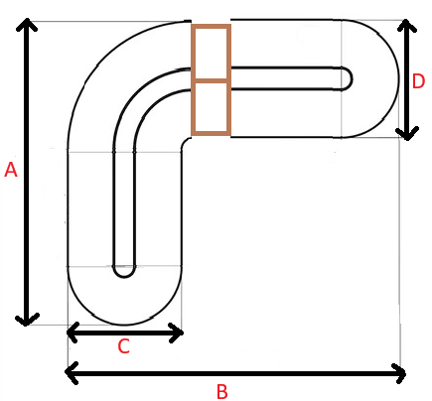 | 1.2.1. Atitinka (įrašyti taip / ne): .................  1.2.2. Atitinka (įrašyti taip / ne): .................  1.2.3. Atitinka (įrašyti taip / ne): .................  1.2.4. Atitinka (įrašyti taip / ne): .................
1.3. | Medžiagos:
1.3.1. | Minkštasuolio karkasas pagamintas iš medienos ir (arba) faneros arba lygiavertės(-čių) medžiagos(-ų). | Minkštasuolio karkasas pagamintas iš (nurodyti konkrečią(-ias) medžiagą(-as)): ..................
1.3.2. | Minkštasuolio sėdimoji dalis ir atlošas paminkštinti poliuretanu arba lygiaverte medžiaga, kurios tankis ne mažiau kaip 40 kg/m³. | Atitinka (įrašyti taip / ne): .................
1.3.3. | Kojelės pagamintos iš dažyto metalo. | Atitinka (įrašyti taip / ne): .................
1.3.4. | Staliukas pagamintas iš medienos arba faneros, arba LMDP, arba MDF, arba lygiavertės medžiagos. | Staliuko stalviršis pagamintas iš (nurodyti konkrečią medžiagą): ............................
1.3.5. | Minkštasuolio sėdimoji dalis ir atlošas dengti baldiniu audiniu, kurio atsparumas trinčiai ne mažiau kaip 80 000 ciklų pagal Martindale skalę. | Atitinka (įrašyti taip / ne): .................
1.4. | Pageidaujamos spalvos**:  1.4.1. Baldinio audinio spalva – tamsiai mėlyna arba lygiavertė;  1.4.2. Kojelių spalva – juoda arba lygiavertė;  1.4.3. Staliuko spalva – šviesios medienos arba lygiavertė.  ** Konkrečias spalvas Tiekėjas derina su Pirkėju sutarties vykdymo metu, sutartyje nustatyta tvarka, tačiau jos turi būti lygiavertės nurodytoms pageidaujamoms spalvoms arba jas atitikti. | 1.4.1. Atitinka (įrašyti taip / ne): .................  1.4.2. Atitinka (įrašyti taip / ne): .................  1.4.3. Atitinka (įrašyti taip / ne): .................
1.5. | Prekės dizainas, forma turi būti panaši pateiktame paveiksliuke:  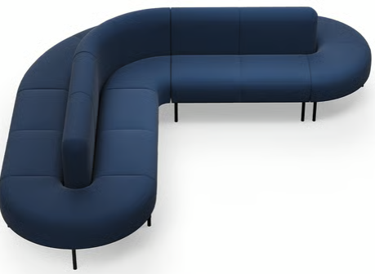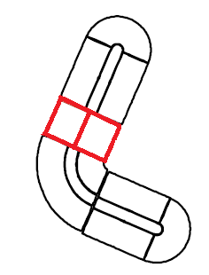 | Atitinka (įrašyti taip / ne): .................  Pateikiamas dokumentas, kuriame yra pateikta siūlomos prekės vizualizacija: nuotrauka ir (ar) paveikslėlis ir (ar) brėžinys. | (įrašyti įrodančio dokumento pavadinimą) …................
2. | Modulinis minkštasuolių komplektas Nr. 2 (su staliukais)  Kiekis – 1 kompl. | Prekė yra pagaminta (sukurta) / bus gaminama (įrašyti tinkamą): ...........................................  Prekės gamintojas/prekės ženklas (nurodyti): ...............................  Prekės modelis (nurodyti, jeigu yra): .....................  Modifikacija, prekės kodas (nurodyti, jeigu yra): ....................
2.1. | 2.1.1. Modulinis minkštasuolių komplektas sudarytas iš 5 (penkių) atskirų sėdimųjų dalių ir 2 (dviejų) staliukų.  2.1.2. Sėdimasis modulis su paminkštinta sėdimąja dalimi ir paminkštintu atlošu, su 4 (keturiomis) kojelėmis.  2.1.3. Staliukai su 4 (keturiomis) kojomis. Visos kojelės su apsaugomis (saugančiomis grindų dangą nuo susibraižymo).  2.1.4. Visos dalys tarpusavyje sujungiamos paslėptais sujungimo elementais. | 2.1.1. Atitinka (įrašyti taip / ne): .................  2.1.2. Atitinka (įrašyti taip / ne): .................  2.1.3. Atitinka (įrašyti taip / ne): .................  2.1.4. Atitinka (įrašyti taip / ne): .................
2.2. | 2.2.1. Vieno sėdimojo modulio matmenys:  Plotis: 630 mm (galima paklaida ± 30 mm);  Gylis: 630 mm (galima paklaida ± 30 mm);  Sėdimosios dalies aukštis: 450 mm (galima paklaida ± 20 mm);  Aukštis (nuo žemės iki atlošo viršaus): 770 mm (galima paklaida ± 30 mm).  2.2.2. Staliuko matmenys***:  Ilgis: 630 mm (galima paklaida ± 30 mm);  Plotis: 630 mm (galima paklaida ± 30 mm).  ***Staliuko ilgis ir plotis turi atitikti sėdimojo modulio plotį ir gylį, o staliuko kojelių aukštis turi atitikti sėdimojo modulio kojelių aukštį | 2.2.1. Atitinka (įrašyti taip / ne): .................  2.2.2. Atitinka (įrašyti taip / ne): .................
2.3. | Medžiagos:
2.3.1. | Minkštasuolio karkasas pagamintas iš medienos ir (arba) faneros arba lygiavertės(-čių) medžiagos(-ų). | Minkštasuolio karkasas pagamintas iš (nurodyti konkrečią(-ias) medžiagą(-as)): ..................
2.3.2. | Minkštasuolio sėdimoji dalis ir atlošas paminkštinti poliuretanu arba lygiaverte medžiaga, kurios tankis ne mažiau kaip 40 kg/m³. | Atitinka (įrašyti taip / ne): .................
2.3.3. | Minkštasuolio ir staliuko kojelės pagamintos iš dažyto metalo. | Atitinka (įrašyti taip / ne): .................
2.3.4. | Staliuko stalviršis pagamintas iš medienos arba faneros, arba LMDP, arba MDF, arba lygiavertės medžiagos. | Staliuko stalviršis pagamintas iš (nurodyti konkrečią medžiagą): ............................
2.3.5. | Minkštasuolio sėdimoji dalis ir atlošas dengti baldiniu audiniu, kurio atsparumas trinčiai ne mažiau kaip 80 000 ciklų pagal Martindale skalę. | Atitinka (įrašyti taip / ne): .................
2.4. | Pageidaujamos palvos**:  2.4.1. Baldinio audinio spalva – tamsiai pilka arba lygiavertė;  2.4.2. Staliuko stalviršio spalva – tamsiai pilka (antracito) arba juoda, arba lygiavertė.  2.4.3. Kojelių spalva – juoda arba lygiavertė.  ** Konkrečias spalvas Tiekėjas derina su Pirkėju sutarties vykdymo metu, sutartyje nustatyta tvarka, tačiau jos turi būti lygiavertės nurodytoms pageidaujamoms spalvoms arba jas atitikti. | Spalvos:  2.4.1. Atitinka (įrašyti taip / ne): .................  2.4.2. Atitinka (įrašyti taip / ne): .................  2.4.3. Atitinka (įrašyti taip / ne): .................
2.5. | Prekės dizainas, forma turi būti panaši pateiktoms paveiksliukuose:  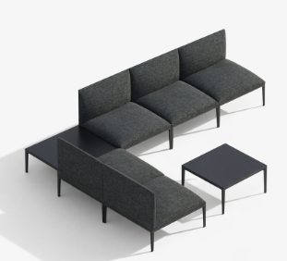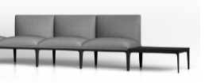 | Atitinka (įrašyti taip / ne): .................  Pateikiamas dokumentas, kuriame yra pateikta siūlomos prekės vizualizacija: nuotrauka ir (ar) paveikslėlis ir (ar) brėžinys. | (įrašyti įrodančio dokumento pavadinimą): …................
3. | Modulinių minkštasuolių komplektas Nr. 3 (su staliuku)  Kiekis – 2 kompl. | Prekė yra pagaminta (sukurta) / bus gaminama (įrašyti tinkamą): ...........................................  Prekės gamintojas/prekės ženklas (nurodyti): ...............................  Prekės modelis (nurodyti, jeigu yra): .....................  Modifikacija, prekės kodas (nurodyti, jeigu yra): ....................
3.1. | Modulinių minkštasuolių komplektas susideda iš 6 (šešių) trikampės ar trapecijos formos minkštasuolių ir 1 (vieno) staliuko. Staliukas apvaliu stalviršiu ir 1 (viena) stabilia koja su apvaliu, plokščiu pagrindu. Minkštasuolius galima sudėti ratu, kad sudarytų apskritimą. Minkštasuoliai su kojelėmis (pėdutėmis), saugančiomis grindų dangą nuo susibraižymo. | Atitinka (įrašyti taip / ne): .................
3.2. | 3.2.1. Minkštasuolio matmenys (galima paklaida ± 20 mm):  Ilgis (gylis): 720 mm;  Plotis (plačiausia vieta): 760 mm;  Aukštis: 500 mm.  3.2.2. Staliuko matmenys (galima paklaida ± 20 mm):  Stalviršio skersmuo: 500 mm;  Aukštis: 730 mm. | 3.2.1. Atitinka (įrašyti taip / ne): .................  3.2.2. Atitinka (įrašyti taip / ne): .................
3.3. | Medžiagos:
3.3.1. | Minkštasuolio karkasas pagamintas iš medienos ir (arba) faneros arba lygiavertės(-čių) medžiagos(-ų). | Minkštasuolio karkasas pagamintas iš (nurodyti konkrečią(-ias) medžiagą(-as)): ..................
3.3.2. | Minkštasuoliai paminkštinti poliuretanu arba lygiaverte medžiaga, kurios tankis ne mažiau kaip 40 kg/m³. | Atitinka (įrašyti taip / ne): .................
3.3.3. | Kojelės (pėdutės) – plastikinės arba lygiavertės. | Atitinka (įrašyti taip / ne): .................
3.3.4 | Staliukas:  1) Staliuko stalviršis pagamintas iš medienos arba LMDP, arba MDF, arba lygiavertės medžiagos;  2) Staliuko koja ir pagrindas pagaminti iš dažyto metalo. | Staliukas:  1) Staliuko stalviršis pagamintas iš (nurodyti konkrečią medžiagą): ............................;  2) Atitinka (įrašyti taip/ne): …................
3.3.5. | Visi matomi minkštasuolių paviršiai dengti baldiniu audiniu, kurio atsparumas trinčiai ne mažiau kaip 80 000 ciklų pagal Martindale skalę. | Atitinka (įrašyti taip/ne): …................
3.4. | Pageidaujamos spalvos**:  3.4.1. Baldinio audinio spalva – šviesiai mėlyna arba lygiavertė.  3.4.2. Staliuko stalviršio spalva – šviesios medienos arba lygiavertė.  3.4.3. Staliuko kojos spalva – juoda arba lygiavertė.  ** Konkrečias spalvas Tiekėjas derina su Pirkėju sutarties vykdymo metu, sutartyje nustatyta tvarka, tačiau jos turi būti lygiavertės nurodytoms pageidaujamoms spalvoms arba jas atitikti. | 3.4.1. Atitinka (įrašyti taip / ne): .................  3.4.2. Atitinka (įrašyti taip / ne): .................  3.4.3. Atitinka (įrašyti taip / ne): .................
3.6. | Prekės dizainas, forma turi būti panaši pateiktame paveiksliuke:  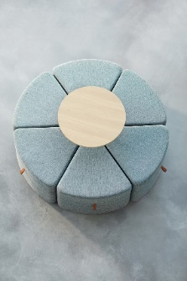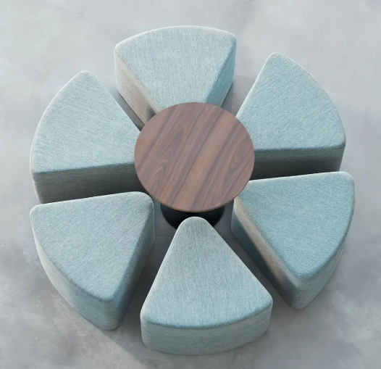 | Atitinka (įrašyti taip / ne): .................  Pateikiamas dokumentas, kuriame yra pateikta siūlomos prekės vizualizacija: nuotrauka ir (ar) paveikslėlis ir (ar) brėžinys. | (įrašyti įrodančio dokumento pavadinimą): …................
4. | Modulinių minkštasuolių komplektas Nr. 4  Kiekis – 2 kompl. | Prekė yra pagaminta (sukurta) / bus gaminama (įrašyti tinkamą): ...........................................  Prekės gamintojas/prekės ženklas (nurodyti): ...............................  Prekės modelis (nurodyti, jeigu yra): .....................  Modifikacija, prekės kodas (nurodyti, jeigu yra): ....................
4.1. | Modulinis apvalios formos minkštasuolių komplektas, sudarytas iš 4 (keturių) vienodų lenktų modulių, be atlošo, kurie sujungti suformuoja vientisą apskritimą/ratą arba galima naudoti atskirai. Minkštasuoliai su kojelėmis (pėdutėmis), saugančiomis grindų dangą nuo susibraižymo. | Atitinka (įrašyti taip / ne): .................
4.2. | Matmenys (sujungtų ratu 4 lenktų modulių):  A (išorinio rato diametras): 1600 mm (galima paklaida ± 20 mm);  B (vidinio rato diametras): 630 mm (galima paklaida ± 30 mm);  Minkštasuolių aukštis: 460 mm (galima paklaida ± 20 mm).  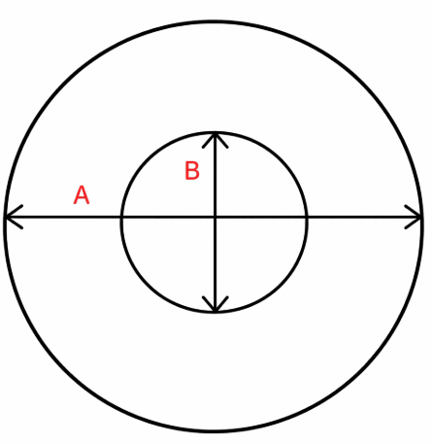 | Atitinka (įrašyti taip / ne): .................
4.3. | Medžiagos:
4.3.1. | Minkštasuolio karkasas pagamintas iš medienos ir (arba) faneros arba lieto poliuretano, arba lygiavertės(-ių) medžiagos(-ų). | Minkštasuolio karkasas pagamintas iš (nurodyti konkrečią(-ias) medžiagą(-as)): ..................
4.3.2. | Minkštasuoliai paminkštinti poliuretanu arba lygiaverte medžiaga, kurios tankis ne mažiau kaip 40 kg/m³. | Atitinka (įrašyti taip / ne): .................
4.3.3. | Visi matomi minkštasuolių paviršiai dengti baldiniu audiniu, kurio atsparumas trinčiai ne mažiau kaip 80 000 ciklų pagal Martindale skalę. | Atitinka (įrašyti taip / ne): .................
4.4. | Pageidaujama spalva**:  Baldinio audinio spalva – šviesiai pilka arba lygiavertė.  ** Konkrečias spalvas Tiekėjas derina su Pirkėju sutarties vykdymo metu, sutartyje nustatyta tvarka, tačiau jos turi būti lygiavertės nurodytoms pageidaujamoms spalvoms arba jas atitikti. | Atitinka (įrašyti taip / ne): .................
4.5. | Prekės dizainas, forma turi būti panaši pateiktoms paveiksliukuose:  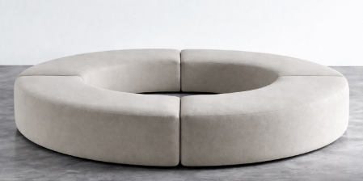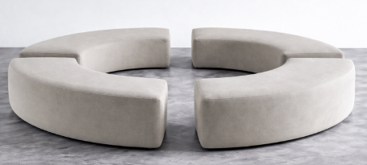 | Atitinka (įrašyti taip / ne): .................  Pateikiamas dokumentas, kuriame yra pateikta siūlomos prekės vizualizacija: nuotrauka ir (ar) paveikslėlis ir (ar) brėžinys. | (įrašyti įrodančio dokumento pavadinimą): …................
5. | Minkštasuolis Nr. 1  Kiekis – 12 vnt. | Prekė yra pagaminta (sukurta) / bus gaminama (įrašyti tinkamą): ...........................................  Prekės gamintojas/prekės ženklas (nurodyti): ...............................  Prekės modelis (nurodyti, jeigu yra): .....................  Modifikacija, prekės kodas (nurodyti, jeigu yra): ....................
5.1. | Minkštasuolis su kojelėmis. Kojelės su apsaugomis (saugančiomis grindų dangą nuo susibraižymo). | Atitinka (įrašyti taip / ne): .................
5.2. | Matmenys (galima paklaida ± 20 mm):  Ilgis: 1800 mm;  Plotis (gylis): 480 mm;  Aukštis: 450 mm. | Atitinka (įrašyti taip / ne): .................
5.3. | Medžiagos:
5.3.1. | Minkštasuolio karkasas pagamintas iš medienos ir (arba) faneros arba lygiavertės medžiagos. | Minkštasuolio karkasas pagamintas iš (nurodyti konkrečią(-ias) medžiagą(-as)): ..................
5.3.2. | Minkštasuolis paminkštintas poliuretanu arba lygiaverte medžiaga, kurios tankis ne mažiau kaip 40 kg/m³. | Atitinka (įrašyti taip / ne): .................
5.3.3. | Kojelės pagamintos iš dažyto metalo. | Atitinka (įrašyti taip / ne): .................
5.3.4. | Sėdimoji dalis dengta baldiniu audiniu, kurio atsparumas trinčiai ne mažiau kaip 80 000 ciklų pagal Martindale skalę. | Atitinka (įrašyti taip / ne): .................
5.4. | Pageidaujamos spalvos**:  5.4.1. Baldinio audinio spalva – šviesiai mėlyna arba lygiavertė.  5.4.2. Kojelių spalva – juoda arba lygiavertė.  ** Konkrečias spalvas Tiekėjas derina su Pirkėju sutarties vykdymo metu, sutartyje nustatyta tvarka, tačiau jos turi būti lygiavertės nurodytoms pageidaujamoms spalvoms arba jas atitikti. | 5.4.1. Atitinka (įrašyti taip / ne): .................  5.4.2. Atitinka (įrašyti taip / ne): .................
5.5. | Prekės dizainas, forma turi būti panaši pateiktoms paveiksliukuose:  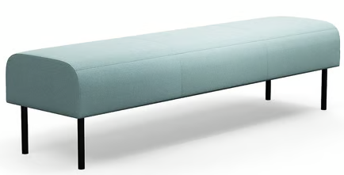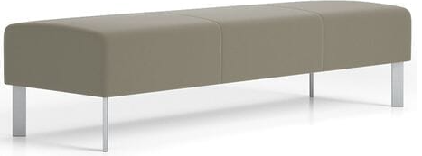 | Atitinka (įrašyti taip / ne): .................  Pateikiamas dokumentas, kuriame yra pateikta siūlomos prekės vizualizacija: nuotrauka ir (ar) paveikslėlis ir (ar) brėžinys. | (įrašyti įrodančio dokumento pavadinimą):  …................
6. | Minkštasuolis Nr. 2  Kiekis – 9 vnt. | Prekė yra pagaminta (sukurta) / bus gaminama (įrašyti tinkamą): ...........................................  Prekės gamintojas/prekės ženklas (nurodyti): ...............................  Prekės modelis (nurodyti, jeigu yra): .....................  Modifikacija, prekės kodas (nurodyti, jeigu yra): ....................
6.1. | Minkštasuolis su kojelėmis. Kojelės su apsaugomis (saugančiomis grindų dangą nuo susibraižymo). | Atitinka (įrašyti taip / ne): .................
6.2. | Matmenys (galima paklaida ± 20 mm):  Ilgis: 1200 mm;  Plotis (gylis): 480 mm;  Aukštis: 450 mm. | Atitinka (įrašyti taip / ne): .................
6.3. | Medžiagos:
6.3.1. | Minkštasuolio karkasas pagamintas iš medienos ir (arba) faneros arba lygiavertės(-čių) medžiagos(-ų). | Minkštasuolio karkasas pagamintas iš (nurodyti konkrečią(-ias) medžiagą(-as)): ..................
6.3.2. | Minkštasuolis paminkštintas poliuretanu arba lygiaverte medžiaga, kurios tankis ne mažiau kaip 40 kg/m³. | Atitinka (įrašyti taip / ne): .................
6.3.3. | Kojelės pagamintos iš dažyto metalo. | Atitinka (įrašyti taip / ne): .................
6.3.4. | Sėdimoji dalis dengta baldiniu audiniu, kurio atsparumas trinčiai ne mažiau kaip 80 000 ciklų pagal Martindale skalę. | Atitinka (įrašyti taip / ne): .................
6.4. | Pageidaujamos spalvos**:  6.4.1. Baldinio audinio spalva – geltona arba lygiavertė.  6.4.2. Kojelių spalva – juoda arba lygiavertė.  ** Konkrečias spalvas Tiekėjas derina su Pirkėju sutarties vykdymo metu, sutartyje nustatyta tvarka, tačiau jos turi būti lygiavertės nurodytoms pageidaujamoms spalvoms arba jas atitikti. | 6.4.1. Atitinka (įrašyti taip / ne): .................  6.4.2. Atitinka (įrašyti taip / ne): .................
6.5. | Prekės dizainas, forma turi būti panaši pateiktame paveiksliuke:  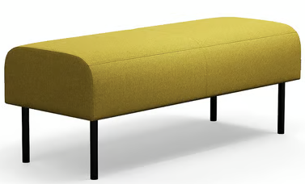 | Atitinka (įrašyti taip / ne): .................  Pateikiamas dokumentas, kuriame yra pateikta siūlomos prekės vizualizacija: nuotrauka ir (ar) paveikslėlis ir (ar) brėžinys. | (įrašyti įrodančio dokumento pavadinimą): …................
7. | Minkštasuolis su atlošu  Kiekis – 1 vnt. | Prekė yra pagaminta (sukurta) / bus gaminama (įrašyti tinkamą): ...........................................  Prekės gamintojas/prekės ženklas (nurodyti): ...............................  Prekės modelis (nurodyti, jeigu yra): .....................  Modifikacija, prekės kodas (nurodyti, jeigu yra): ....................
7.1. | Minkštasuolis su paminkštinta sėdimąja dalimi ir paminkštintu atlošu, be porankių, su kojelėmis. Kojelės su apsaugomis (saugančiomis grindų dangą nuo susibraižymo). | Atitinka (įrašyti taip / ne): .................
7.2. | Matmenys:  Ilgis: 900 mm (galima paklaida ± 30 mm);  Plotis (gylis): 700 mm (galima paklaida ± 30 mm);  Aukštis (nuo žemės iki atlošo viršaus): 780 mm (galima paklaida ± 30 mm);  Sėdimos dalies aukštis: 460 mm (galima paklaida ± 20 mm). | Atitinka (įrašyti taip / ne): .................
7.3. | Medžiagos:
7.3.1. | Minkštasuolio karkasas pagamintas iš medienos ir (arba) faneros arba lygiavertės(-čių) medžiagos(-ų). | Minkštasuolio karkasas pagamintas iš (nurodyti konkrečią(-ias) medžiagą(-as)): ..................
7.3.2. | Sėdimoji dalis ir atlošas paminkštinti poliuretanu arba lygiaverte medžiaga, kurios tankis ne mažiau kaip 40 kg/m³. | Atitinka (įrašyti taip / ne): .................
7.3.3. | Kojelės pagamintos iš dažyto metalo. | Atitinka (įrašyti taip / ne): .................
7.3.4. | Sėdimoji dalis ir atlošas dengti baldiniu audiniu, kurio atsparumas trinčiai ne mažiau kaip 80 000 ciklų pagal Martindale skalę. | Atitinka (įrašyti taip / ne): .................
7.4. | Pageidaujamos spalvos**:  7.4.1. Atlošo ir sėdimosios dalies baldinio audinio spalva – derinama Sutarties vykdymo metu;  7.4.2. Kojelių spalva – juoda arba lygiavertė.  ** Konkrečias spalvas Tiekėjas derina su Pirkėju sutarties vykdymo metu, sutartyje nustatyta tvarka, tačiau jos turi būti lygiavertės nurodytoms pageidaujamoms spalvoms arba jas atitikti. | 7.4.1. Atitinka (įrašyti taip / ne): .................  7.4.2. Atitinka (įrašyti taip / ne): .................
7.5. | Prekės dizainas, forma turi būti panaši pateiktoms paveiksliukuose:  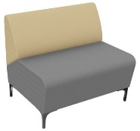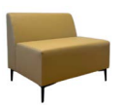 | Atitinka (įrašyti taip / ne): .................  Pateikiamas dokumentas, kuriame yra pateikta siūlomos prekės vizualizacija: nuotrauka ir (ar) paveikslėlis ir (ar) brėžinys. | (įrašyti įrodančio dokumento pavadinimą): …................
8. | Pufas su atlošu  Kiekis – 2 vnt. | Prekė yra pagaminta (sukurta) / bus gaminama (įrašyti tinkamą): ...........................................  Prekės gamintojas/prekės ženklas (nurodyti): ...............................  Prekės modelis (nurodyti, jeigu yra): .....................  Modifikacija, prekės kodas (nurodyti, jeigu yra): ....................
8.1. | Pufas su apskritimo formos paminkštinta sėdimąja dalimi ir paminkštintu, gaubtu atlošu, be porankių. Su kojelėmis (padukais), saugančiomis grindų dangą nuo susibraižymo. | Atitinka (įrašyti taip / ne): .................
8.2. | Matmenys:  Sėdynės plotis: 460 mm (galima paklaida ± 20 mm);  Sėdimosios dalies aukštis: 460 mm (galima paklaida ± 20 mm);  Aukštis (nuo žemės iki atlošo viršaus): 770 mm (galima paklaida ± 30 mm)  Bendras baldo gylis: 530 mm (galima paklaida ± 30 mm). | Atitinka (įrašyti taip / ne): .................
8.3. | Medžiagos:
8.3.1. | Rėmas pagamintas iš medienos ir (arba) faneros arba lygiavertės(-čių) medžiagos(-ų). | Rėmas pagamintas iš (nurodyti konkrečią(-ias) medžiagą(-as)): ..................
8.3.2. | Sėdimoji dalis ir atlošas paminkštinti poliuretanu arba lygiaverte medžiaga, kurios tankis ne mažiau kaip 40 kg/m³. | Atitinka (įrašyti taip / ne): .................
8.3.3. | Matomi baldo paviršiai dengti baldiniu audiniu, kurio atsparumas trinčiai ne mažiau kaip 80 000 ciklų pagal Martindale skalę. | Atitinka (įrašyti taip / ne): .................
8.4. | Pageidaujama spalva**:  Baldinio audinio spalva – šviesiai pilka arba lygiavertė.  ** Konkrečias spalvas Tiekėjas derina su Pirkėju sutarties vykdymo metu, sutartyje nustatyta tvarka, tačiau jos turi būti lygiavertės nurodytoms pageidaujamoms spalvoms arba jas atitikti. | Atitinka (įrašyti taip / ne): .................
8.5. | Prekės dizainas, forma turi būti panaši pateiktoms paveiksliukuose:  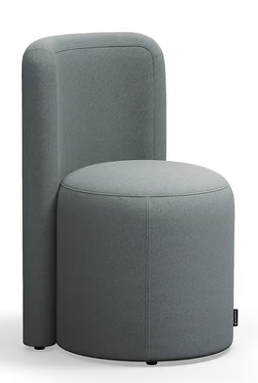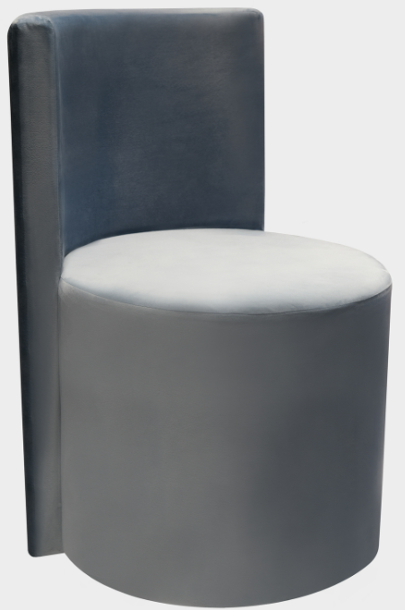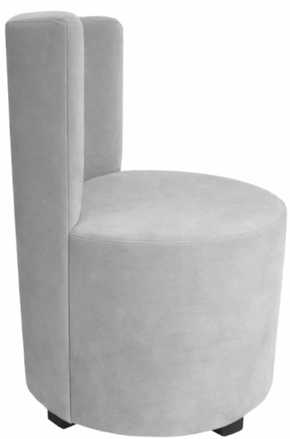 | Atitinka (įrašyti taip / ne): .................  Pateikiamas dokumentas, kuriame yra pateikta siūlomos prekės vizualizacija: nuotrauka ir (ar) paveikslėlis ir (ar) brėžinys. | (įrašyti įrodančio dokumento pavadinimą): …................
9. | Sėdmaišis  Kiekis – 5 vnt. | Prekė yra pagaminta (sukurta) / bus gaminama (įrašyti tinkamą): ...........................................  Prekės gamintojas/prekės ženklas (nurodyti): ...............................  Prekės modelis (nurodyti, jeigu yra): .....................  Modifikacija, prekės kodas (nurodyti, jeigu yra): ....................
9.1. | Sėdmaišis su vidiniu maišu, išoriniu užvalkalu su užtrauktuku ir rankena. | Atitinka (įrašyti taip / ne): .................
9.2. | Matmenys:  Plotis: 850 mm (galima paklaida ± 100 mm);  Gylis: 750 mm (galima paklaida ± 50 mm);  Aukštis: 700 mm (galima paklaida ± 50 mm). | Atitinka (įrašyti taip / ne): .................
9.3. | 9.3.1. Vidinio sėdmaišio maišo užvalkalas pasiūtas iš elastingos tekstilės.  9.3.2. Užpildas - didelio tankio poliesterio/polistirolio granulės arba lygiavertė biri užpildo medžiaga, atitinkanti degumo (reakcijos į ugnį) reikalavimus pagal taikomus standartus (pvz., EN 13501-1 arba lygiaverčius). | 9.3.1. Atitinka (įrašyti taip / ne): .................  9.3.2. Atitinka (įrašyti taip / ne): .................
9.4. | Išorinis užvalkalas pasiūtas iš poliesterio audinio (100 %) arba lygiaverčio audinio. | Atitinka (įrašyti taip / ne): .................
9.5. | Išorinio užvalkalo audinio atsparumas trinčiai ne mažiau kaip 100 000 ciklų pagal Martindale skalę. | Atitinka (įrašyti taip/ne): …..........
9.6. | Pageidaujama spalva**:  Sėdmaišio audinio spalva – šviesiai pilka arba lygiavertė.  ** Konkrečias spalvas Tiekėjas derina su Pirkėju sutarties vykdymo metu, sutartyje nustatyta tvarka, tačiau jos turi būti lygiavertės nurodytoms pageidaujamoms spalvoms arba jas atitikti. | Atitinka (įrašyti taip / ne): .................
9.7. | Prekės dizainas, forma turi būti panaši pateiktoms paveiksliukuose:  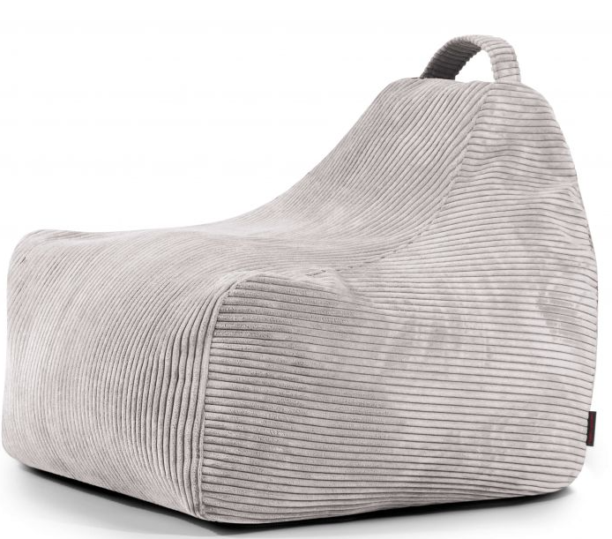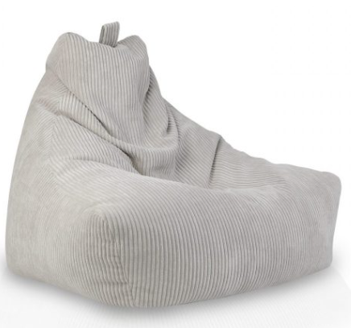 | Atitinka (įrašyti taip / ne): .................  Pateikiamas dokumentas, kuriame yra pateikta siūlomos prekės vizualizacija: nuotrauka ir (ar) paveikslėlis ir (ar) brėžinys. | (įrašyti įrodančio dokumento pavadinimą): …................

5. Prekių garantinis terminas
5.1. Visoms techninės specifikacijos 4 punkto lentelėje nurodytoms prekėms turi būti suteikiamas 2 metų gamintojo ar tiekėjo garantinis terminas, kuris pradedamas skaičiuoti nuo prekių perdavimo–priėmimo akto pasirašymo dienos.
5.2. Tiekėjas, siekdamas gauti papildomus kokybės balus, gali siūlyti papildomą, t. y. viršijantį prekėms reikalaujamą privalomą 2 metų garantinį terminą. Tokiu atveju būtina užpildyti lentelės 3 stulpelį, jame nurodant konkrečią reikšmę, ir pateikti prekių gamintojo (-ų) ar tiekėjo išduotą suteikiamą papildomą garantinį terminą patvirtinančius dokumentus (jeigu tiekėjas yra pats siūlomų prekių gamintojas, papildomą garantinį terminą patvirtinančių dokumentų pateikti nereikia, turi būti tik užpildytas lentelės 3 stulpelis) bei pateiktų dokumentų pavadinimus nurodyti lentelės 4 stulpelyje. Jei papildomas garantinis terminas suteikiamas ne gamintojo (-ų), o tiekėjo, turi būti pateikiamas tiekėjo patvirtinimas / užtikrinimas, kad prekės bus tinkamos naudoti visą tiekėjo nurodytą garantinį laikotarpį, t. y. kad per garantinį terminą, kuris prasideda po prekių perdavimo Pirkėjui dienos, išaiškėjus prekių trūkumams (defektams), prekių trūkumai (defektai) bus pašalinti arba prekės bus pakeistos tinkamos kokybės prekėmis.
Eil. Nr. | Reikalavimo pavadinimas | Tiekėjo siūloma reikšmė  (PILDO TIEKĖJAS) | Teikiamo (-ų) dokumento (-ų) failo (-ų) pavadinimas (-ai), kuriame (kuriuose) yra reikalavimą patvirtinanti informacija  (PILDO TIEKĖJAS)
1 | 2 | 3 | 4
1. | Visoms prekėms gamintojo (-ų) ar tiekėjo suteikiamas papildomas (viršijantis privalomą 2 metų garantinį terminą) garantinis terminas (jei siūlomas) | Suteikiamas papildomas (viršijantis privalomą 2 metų garantinį terminą) garantinis terminas (įrašyti konkretų tik papildomą garantinį terminą, tuo atveju jei jis siūlomas): ..... metai | Failo pavadinimas (įrašyti):........  Puslapio numeris (įrašyti): ................
Balai už pasiūlytą papildomą garantinį terminą bus skiriami tik už 1–3 papildomus metus, t. y. jei tiekėjas nepasiūlys papildomo garantinio termino, jam bus skirta 0 balų už šį kriterijų, bet jei daugiau nei 3 metai, tai bus skaičiuojama, kad pasiūlė 3 metus. Jei tiekėjas nurodys papildomą garantinį terminą išreikštą ne sveikuoju skaičiumi (pvz., 0,5; 1,5; 2,2; 3,2 ar pan.), perkančioji organizacija balus (V) skirs pagal sveikojo skaičiaus reikšmę (pvz., pasiūlius 0,5 metų papildomą garantinį terminą bus skiriama 0 balų (V); 1,5 metų papildomą garantinį terminą bus skiriami 3 balai (V); pasiūlius 2,2 metų papildomą garantinį terminą – 6 balai (V); pasiūlius 3,2 metų papildomą garantinį terminą – 9 balai (V) ir t. t.).
Tuo atveju, jeigu tiekėjas pateiks gamintojo dokumentus, kuriuose bus nurodytas bendras suteikiamas garantinis terminas, perkančioji organizacija skaičiuodama papildomą garantinį terminą iš nurodyto bendro atims 2 metus privalomo garantinio termino, kaip nurodyta techninės specifikacijos 5 punkte, ir skirtumą laikys papildomu garantiniu terminu (pvz., jei bus nurodytas garantinis terminas 5 metai, bus atimami 2 metai ir 3 metai bus laikomi papildomu garantiniu terminu). Ta pati nuostata taikoma, jeigu tiekėjo pateiktame garantiniame termine nebus aiškiai išskirta, kad tai yra papildomas garantinis terminas, kuris suteikiamas virš privalomo 2 metų garantinio termino.

Pateikdamas šią užpildytą techninę specifikaciją tiekėjas patvirtina (deklaruoja), kad siūlomos prekės atitinka joje nustatytus reikalavimus. Tiekėjas patvirtina, kad siūlomos prekės bus pagamintos, pristatytos ir surinktos pagal techninės specifikacijos ir pasiūlymo reikalavimus, bei deklaruoja, kad techninėje specifikacijoje nurodyta informacija yra teisinga.
_________________________________________________ ___________________ _________________________
(Tiekėjo ar jo įgalioto asmens pareigų pavadinimas)*** (Parašas) (Vardas, pavardė)
*** Jei dokumentas pasirašytas ne tiekėjo vadovo, kartu pateikiamas įgaliojimas, suteikiantis teisę šį dokumentą pasirašiusiam darbuotojui atstovauti tiekėjui.

